

**Zpravodaj Dětských skupin BERUŠKY, SLUNÍČKA A REHABILITAČNÍHO STACIONÁŘE**

**PLÁN AKCÍ:**

ZÁŘÍ

* Adaptace nových dětí: Za pomoci maskotů jednotlivých skupin a pravidelných denních rituálů se postupně seznámíme s vnitřními prostory zařízení, s pečujícími osobami („tetami“), s novými kamarády a hračkami.
* Naučíme se poznat svou značku, hravou formou se seznámíme s pravidly a režimem dne.
* Seznámíme se s venkovní hrací plochou, vydáme se na vycházku do blízkého okolí, vše důkladně prozkoumáme.
* Budeme si povídat o sklízení ovoce a zeleniny.

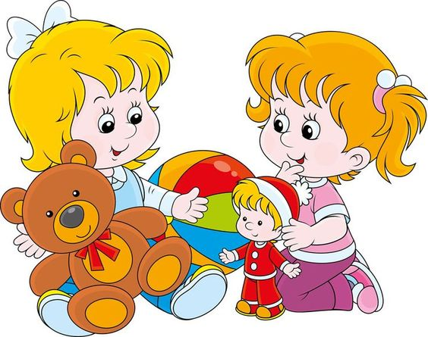

ŘÍJEN

* „Podzimní čarování“ – nasbíráme různé přírodniny, ze kterých budeme společně vyrábět.
* „Uspávání broučků“ – uložíme „broučky“ k zimnímu spánku, budeme plnit různé úkoly k tématu.
* Zazimujeme zahradu – zapojíme se do podzimních prací v areálu DS a RHS (úklid náčiní, hrabání listí…).
* „Se Sokolem do života aneb svět nekončí za vrátky, cvičíme se zvířátky“ – sokolík Pepík nás povede projektem zaměřeným na podporu pohybových dovedností.
* Halloween – seznámíme se se zvyky v jiných kulturách, „vydlabeme“ společně dýni, budeme tvořit k tématu, na závěr uspořádáme halloweenský karneval.

LISTOPAD

* Seznámíme se s tradicí Svatého Martina, budeme si o něm vyprávět a tvořit k tématu.
* Na zahradě si vyzkoušíme pouštění draka.
* Jak se připravují zvířátka na zimu - budeme si vyprávět o lesních zvířátkách, naučíme se, které z nich prospí zimní období a které přečkávají zimu v lese a na polích.
* Poznáváme lidské tělo – naučíme se pojmenovat základní části lidského těla, získáme povědomí o tom, jak lidské tělo funguje, jak chráníme svoje tělo (oblékání, zdravý životní styl…), v čem se lišíme, v čem jsme stejní.
* Vánoční fotografování – příprava na slavnostní atmosféru Vánoc.
* Začátek adventu – společně si vyzdobíme prostory a naladíme se na předvánoční čas.



PROSINEC

* Adventní čas – v tomto krásném čase si popovídáme o vánočních tradicích, upečeme vánoční cukroví a perníčky, vyrobíme dárečky.
* Mikuláš, anděl a hodný čert přijdou s mikulášskou nadílkou.
* Naučíme se vánoční koledy a budeme se společně těšit na Ježíška.
* Vánoční besídka – pro rodiče si připravíme pásmo vánočních písní, koled a hudebně pohybových říkadel.

.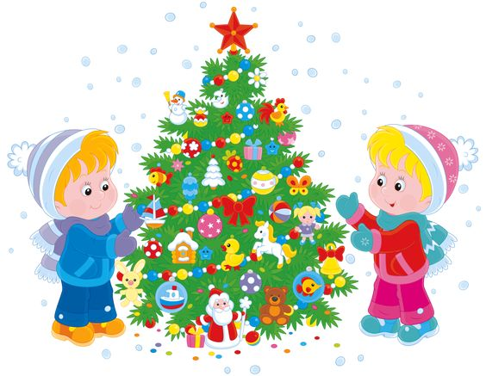

LEDEN

* Tři králové – seznámíme se s tradicí, naučíme se koledu, budeme také tvořit k tématu.
* Zimní sporty - formou obrázků se seznámíme s druhy zimních sportů, některé z nich si dle aktuálního počasí vyzkoušíme.
* Zimní olympiáda – budeme soutěžit např. v jízdě na sněžných lopatách, stavění sněhuláků, házení sněhovými koulemi apod.
* Ptáčkové a zvířátka v zimě – nasypeme ptáčkům do krmítek, budeme je pozorovat, popovídáme si o lesních zvířátkách a jejich životě v zimě.
* Barvy a tvary – procvičíme si poznávání a přiřazování základních barev a tvarů, využijeme interaktivního projektoru 3Box.

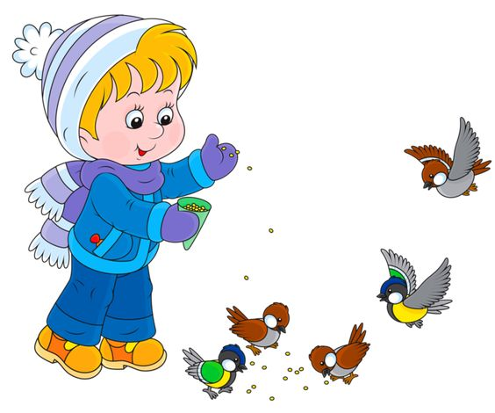

ÚNOR

* Seznámíme se s tradicí masopustu, vyrobíme si jednoduché masky, vyzdobíme vnitřní prostory Dětských skupin a rehabilitačního stacionáře.
* Karneval – při veselých písničkách si zatančíme a zasoutěžíme v jednoduchých karnevalových maskách.
* Hudební nástroje – seznámíme se s hudebními nástroji, jejich zvuky, na některé z nich si společně zahrajeme – vytvoříme „malou kapelu“.
* Zimní zahrada – při sněhové nadílce si užijeme hrátky na sněhu, budeme pozorovat stopy ptáků a zvířat, apod.
* Z pohádky do pohádky – seznámíme se se světem pohádek, naučíme se rozeznávat rozdíly mezi dobrem a zlem.

BŘEZEN

* Vítání jara – probudíme zahradu, zahradní náčiní, záhonky, jarní květiny.
* Probouzení broučků – probudíme broučky ze zimního spánku jarními písničkami, plněním úkolů na téma jaro a příroda.
* Domácí zvířata – procvičíme si jejich pojmenování, zvuky, poznávání na obrázcích.
* Zvířata na statku a jejich mláďata – seznámíme se s mláďátky domácích zvířat.
* Březen – měsíc knihy. Zde se seznámíme s pojmem kniha a jejími žánry, společně si prohlédneme různé knihy a ilustrace, budeme si číst dle přání dětí.
* „Zdravá 5“ – v tomto projektu se zaměříme na zdravé stravování a zdravý životní styl.

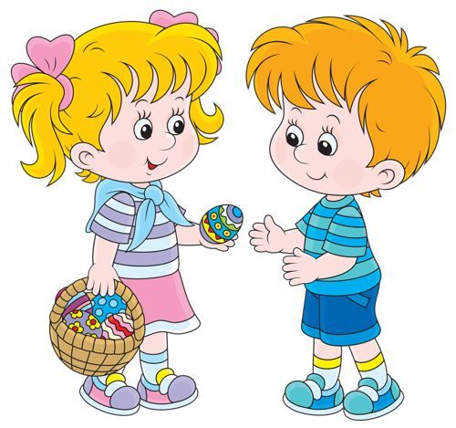

DUBEN

* Veselé Velikonoce – seznámíme se s tradicí Velikonoc, připravíme výzdobu prostor, nabarvíme vajíčka různými technikami, připravíme další tvoření k tématu, naučíme se velikonoční koledu.
* Jaké je dnes počasí? (slunečno, vítr, déšť, zima apod., vhodné oblečení)
* Den Země – seznámíme se s důležitostí pečovat o naši planetu, s tříděním odpadu (hravými aktivitami - např. vybarvováním pevniny/moře, osázením truhlíků květinami) apod.
* „Zdravé zoubky“ – v tomto projektu se zaměříme na správnou techniku čištění zoubků, zdravé stravování.
* Čarodějnický týden – seznámíme se s tradicí filipojakubské noci, budeme tvořit k tématu, na závěr uspořádáme rej čarodějnic se soutěžemi s možností přinést si masky.

KVĚTEN

* Oslavíme svátek všech maminek – budeme si vyprávět k tématu, připravíme přání a dárky pro maminky, naučíme se říkanky a písničky o mamince.
* Já a moje rodina – seznámíme se s rodinou, její funkcí a jednotlivými členy.
* Den s policií – navštíví nás příslušníci městské policie, seznámí nás se svojí prací, prohlédneme si policejní auto a další vybavení, potřebné k práci policistů.
* Dopravní den – užijeme si den plný soutěží, závodů, her, nacvičíme bezpečné chování v dopravním provozu.
* „Koukají na nás správně?“- preventivní vyšetření zraku dětí nám tradičně zajistí firma   
  Prima Vizus o. p. s.

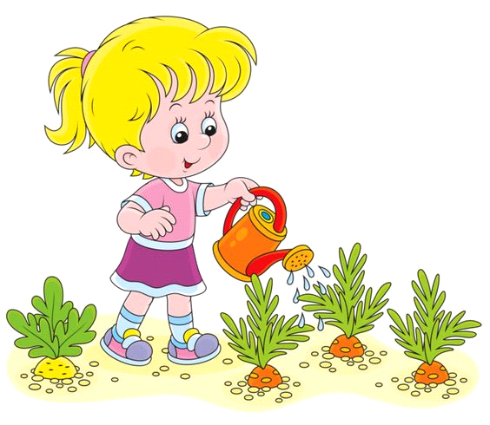

ČERVEN

* Den dětí – společně oslavíme svátek všech dětí, vyzdobíme venkovní prostory, užijeme si různé soutěže i dětskou diskotéku.
* Řemesla – seznámíme se s nejznámějšími povoláními, popovídáme si o tom, co dělají naši rodiče.
* Pasování na „Školkáčky“ – zahradní slavnost pro rodiče s dětmi, odcházejícími do mateřských škol, spojená s vystoupením dětí a různými tematickými soutěžemi.
* „Kino do škol“ – shlédneme projekci dětských naučných filmů v nafukovacím kině.
* Roční období – procvičíme si charakteristické znaky ročních období.

ČERVENEC, SRPEN

* Poznáváme druhy ovoce a zeleniny – seznámíme se s jejich použitím, významem ve stravování.
* Pečování o naši kouzelnou zahrádku – budeme okopávat, plít, zalévat záhonky, sklízet bylinky, rajčátka a ostatní plodiny, které jsme si sami vypěstovali.
* ZOO – budeme poznávat druhy exotických zvířat, žijících v zoologické zahradě.
* Poznáváme okolní svět – vydáme se na vycházky do blízkého okolí, seznámíme se   
  se zajímavými místy, povyprávíme si o nich (Svatá Hora, Nový rybník…).
* Vodní hrátky – povíme si o koloběhu vody, budeme si hrát s vodou, využijeme květinové rosítko.
* Námořníci, piráti na palubu – přiblížíme si zajímavosti ze života námořníků a cestovatelů.
* Co bychom měli znát, než půjdeme do školky - zopakujeme si všechno, co jsme se v uplynulém roce naučili, např. pravidla chování, sebeobsluha…
* V měsíci srpnu – proběhne informativní schůzka s rodiči nově přihlášených dětí.

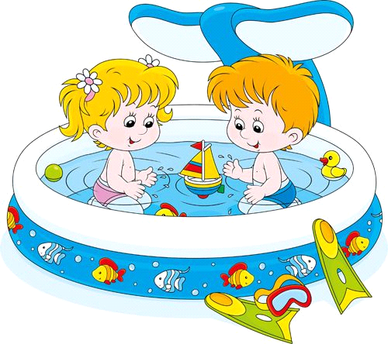

Další pravidelné akce:

* „Celé Česko čte dětem“ – v letošním roce se nově zapojíme do celostátního projektu, ve kterém budeme podporovat zájem dětí o knihy a čtení pohádek a příběhů.
* „Se Sokolem do života aneb svět nekončí za vrátky, cvičíme se zvířátky“ – sokolík Pepík nás bude provázet projektem zaměřeným na podporu pohybových dovedností po celý rok.
* Návštěvy solné jeskyně v poliklinice Ravak, pravidelně 1 x týdně.
* Canisterapie – návštěva pejsků společnosti PESOS o.p.s. zpravidla 2 – 3 x měsíčně.
* Každý týden pečující osoby připraví společné divadelní představení pro děti – pohádky známé, tematické.
* Divadelní představení v MŠ Bratří Čapků – dle nabídky.
* Fyzioterapie – individuální léčebně tělesná výchova, zajištěná externí fyzioterapeutkou, dle doporučení lékaře.
* Možnost individuálních konzultací k podpoře psychomotorického vývoje dětí pro rodiče, s fyzioterapeutkou, vedoucí zařízení, dle potřeby.